**Завдання основного етапу відбіркового туру**

Всеукраїнського Інтернет – турніру із природничих дисциплін

“Відкрита природнича демонстрація”

(вересень – жовтень 2017 р.)

**Блок «Біологія»**

1. 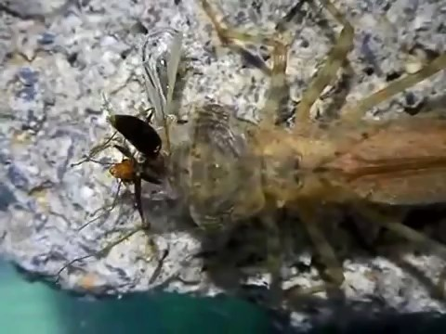**«Шлях»**

На відео представлено шлях розвитку відомої комахи. Який біологічний закон ілюструє цей шлях? (5 балів)

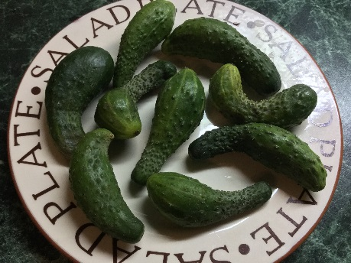

1. **«Дивні огірки»**

Плоди огірків часто зустрічаються зігнуті, асиметричні, бульбовидні. Що впливає на їхню форму? (5 балів)

1. 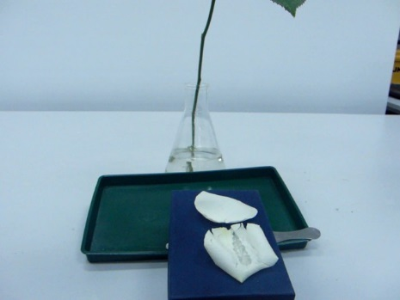**«Біла троянда»**

Пелюстки багатьох квітів виглядають білими. Поясніть їхнє забарвлення, користуючись дослідом, наведеним на відео. (5 балів)

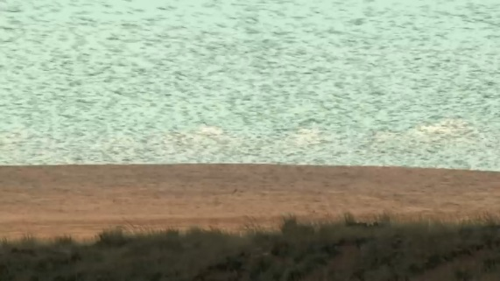

1. **«Міграція»**

Сарана мігрує зграями, але ці комахи ніколи не зіштовхуються одна з одною. Поясніть це явище. (5 балів)